TVORIVÉ DIELNE
Vytvor si vianočný darček !
Milí rodičia !
Príďte príjemne stráviť popoludnie a vyrobte vianočný darček, ktorým potešíte svojho blízkeho.
Kedy? .... 10.12.2019 o 15.30
Kde?? ... u nás v škole

Z dôvodu zabezpečenia materiálu je nutné svoju účasť nahlásiť vopred. V cene je zahrnutý potrebný materiál a všetky výrobky si vezmete domov. Na dielne sa môžete prihlásiť online na našej webovej stránke – www.zskuppo.sk. Z kapacitných dôvodov je počet účastníkov obmedzený na 15 účastníkov (1 účastník = 1 rodič + 1dieťa) na jednu tvorivú dielňu. Online prihláška je záväzná. Poplatok je potrebné doniesť triednym učiteľom do 9. 12. 2019. V prípade , že sa nemôžete dielní zúčastniť, je potrebné vyriešiť to osobne, prípadne nájsť za seba náhradu.

Môžete si vyskúšať tieto techniky:
1.flitrová vianočná guľa– (poplatok 6 € )

Na dielňu č. 1 sa môžete prihlásiť TU:
Dielna1 => https://forms.gle/4iyEmt5vwL8CmWiz5

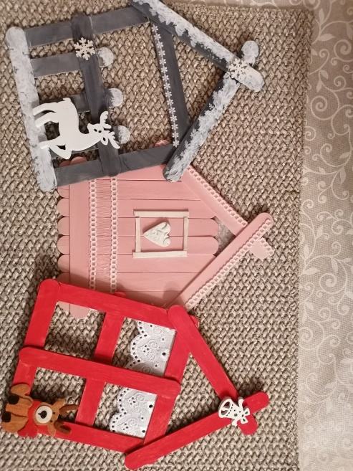

2. zimný domček – (poplatok 5 €)

Na dielňu č. 2 sa môžete prihlásiť TU:
Dielna2 => https://forms.gle/PubCGPcbLkFhesS99

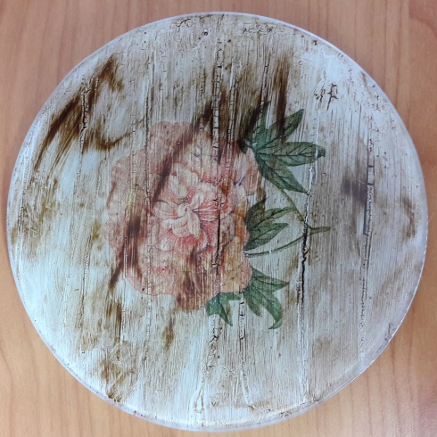
3. vianočný tanierik -(poplatok 5 €)

Na dielňu č. 3 sa môžete prihlásiť TU:
Dielna3 => https://forms.gle/cVhr8RGfVuwEf5R58

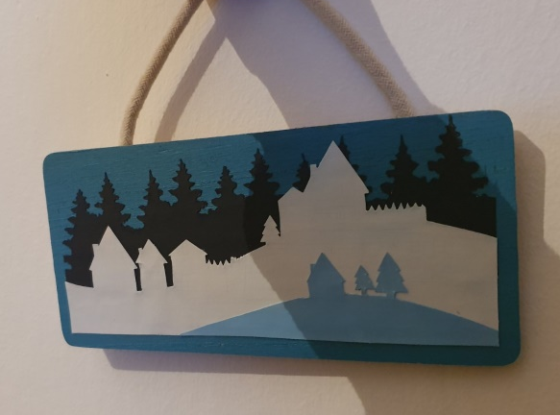
4. vítacia tabuľka – (poplatok – 5 eur)

Na dielňu č. 4 sa môžete prihlásiť TU:
Dielna4 => https://forms.gle/xLdVar2EsmHHNkgp7

TEŠÍME SA NA VÁS!

